MINISTÉRIO DA EDUCAÇÃO
UNIVERSIDADE FEDERAL DE SERGIPE
PRÓ-REITORIA DE GRADUAÇÃO
CENTRO DE CIÊNCIAS AGRÁRIAS APLICADAS

Edital Nº 01/2017/CCAA
Edital de Monitoria Remunerada e Voluntária – 2017
A Comissão de Monitoria do Centro de Ciências Agrárias Aplicadas - CCAA da Universidade Federal de Sergipe - UFS torna público Edital do Programa de Monitoria Remunerada e Voluntária para seleção de remunerados e voluntários períodos 2017.1 e 2017.2 e para renovação de voluntários e remunerados (2016.1 e 2016.2), em atendimento ao Edital nº 14/2017/PROGRAD em cumprimento à Resolução nº 21/ 2015/CONEPE.

1. DO PROGRAMA

A monitoria é uma atividade didático-pedagógica vinculada aos cursos de Graduação presenciais e a distância que visa contribuir para o aperfeiçoamento do processo de formação discente e para a melhoria da qualidade do ensino, sob a coordenação da Pró-Reitoria de Graduação (PROGRAD).

2. DA COORDENAÇÃO DO PROGRAMA DE MONITORIA

2.1. A Coordenação do Programa de Monitoria da UFS será exercida pela Comissão Permanente de Acompanhamento da Monitoria (COPAM), com o apoio da Comissão de Monitoria do CCAA/UFS.

2.2. A Comissão de Monitoria do CCAA/UFS é constituída por 3 (três) membros titulares e número igual de suplentes (docentes e/ou Técnicos em Assuntos Educacionais) que responderão pela gestão das atividades de Monitoria do CCAA, de modo articulado com a COPAM.

3. DAS VAGAS DE MONITORIA REMUNERADA E VOLUNTÁRIA

3.1. O Programa de monitorias oferece quatro bolsas para o CCAA. O número de vagas para a seleção de monitores remunerados, as Disciplinas Objeto de Monitoria, e o Plano de Trabalho, são detalhados no Anexo I.

3.2. O número de vagas para a Monitoria Voluntaria, e as Disciplinas Objeto de Monitoria, são detalhados no Anexo I. Serão funções dos monitores voluntários auxiliar o professor no preparo das aulas práticas, auxiliar os alunos durante o desenvolvimento das aulas práticas, auxiliar os alunos na execução de relatórios e resoluções de exercícios, e oferecer aos alunos revisões das teorias relacionadas.
3.3. O valor da bolsa é de R$ 400,00 reais.

3.4. A duração da bolsa de Monitoria será de 12 (doze) meses, sem possibilidade de renovação.

4. DOS REQUISITOS PARA O EXERCÍCIO DA MONITORIA

4.1. Estar regularmente matriculado e cursando, durante todo o período de monitoria, pelo menos 50% (cinquenta por cento) dos créditos regulares para o período acadêmico vigente do seu curso.

4.2. Ter sido aprovado na disciplina ou conteúdo exigido no Edital de seleção com nota mínima 7,0 (sete);

4.3. Ser aprovado em processo seletivo, tendo por base prova (escrita e/ou prática), conforme definido em Edital de seleção, com no mínimo nota 7 (sete), e,

4.4. Dispor de 12 (doze) horas semanais para a atividade de Monitoria no turno de realização da atividade.

5. DAS INSCRIÇÕES

5.1. A Comissão de Monitoria do CCAA/UFS comunica que as inscrições dos alunos candidatos às vagas de Monitoria Remunerada e Voluntária ficarão sob a responsabilidade dos Departamentos que compõem o CCAA devendo, cada discente, se reportar à Chefia dos mesmos para efetivação desta etapa.

5.2. As inscrições estarão abertas das 09:00 horas do dia 24/04/2017 até as 17:00 horas do dia 28/04/2017, nos respectivos Departamentos referente às disciplinas constantes do
Anexo I.

5.3. No ato da inscrição, o aluno deverá:
I. apresentar comprovante de matrícula na UFS;
II. apresentar histórico escolar, comprovando a integralização da(s) disciplina(s) definidas(s) no(s) Edital(is) de Monitoria;
III. preencher ficha de inscrição com dados pessoais e de renda (Anexo II), e,
IV. declaração de disponibilidade de 12 horas semanais, não acumulo de bolsa /ou
participação em outra atividade que comprometa a realização da Monitoria (Anexo III).

6. DA SELEÇÃO DOS MONITORES

6.1. Os monitores voluntários serão selecionados mediante Edital Público, elaborado e publicado pelo CCAA, conforme calendário sugerido pela COPAM, contendo as condições e os requisitos exigidos para o exercício da Monitoria, destacando-se os documentos de inscrição, data, horário, local de realização da (s) prova (s), critérios de aprovação e classificação.

6.2. As provas serão aplicadas pela comissão de monitoria do CCAA/UFS no dia 05/05/2017 das 08:30 às 12:30 horas no Auditório do Departamento de Medicina Veterinária. Para realização das provas os alunos deverão estar munidos de documento de identificação com foto.

6.3. Aos professores que ofertaram vagas para a Monitoria Remunerada e Voluntária compete elaborar e corrigir a prova, enviando a relação de aprovados para a Direção do Centro aos cuidados da Comissão de Monitoria do CCAA/UFS.

6.4. A classificação dos candidatos aprovados será realizada de acordo com a média final da prova de seleção, considerando o bônus de 10% na nota final para os alunos cuja renda familiar per capita seja igual ou inferior a 1,5 (um e meio) salário mínimo. Em caso de empate, o critério de classificação se dará pela nota da disciplina objeto da monitoria, seguida da maior MGP (Média Geral Ponderada), nesta ordem e registrada em histórico escolar do aluno.

7. DO RESULTADO DA SELEÇÃO

7.1. O resultado da seleção dos monitores remunerados e voluntários, incluindo os excedentes, deverá ser encaminhado ao Departamento de Licenciaturas e Bacharelados (DELIB), até o dia 25/05/2017 com as seguintes informações: 1. modalidade de monitoria; 2. disciplina objeto da monitoria; 3. Nomes e matrículas dos alunos aprovados; 4. nome do professor orientador; 5. período de exercício das atividades; 6. Nota obtida no processo seletivo. Sem essas informações não será confeccionado o Termo de Compromisso do Monitor.

8. ASSINATURA DO TERMO DE COMPROMISSO

8.1. Os monitores do campus Professor José Aloísio de Campos deverão preencher e assinar três vias do Termo de compromisso (anexos IV ou V) na secretaria do Departamento referente às disciplinas até o dia 05 de junho de 2017.

8.2 A secretaria de cada Departamento deverá enviar as três vias, devidamente preenchidas e assinadas, ao DELIB para assinatura do Pró-reitor de Graduação até 14 de junho de 2017.

8.3 Após assinatura dos Termos de Compromisso pelo Pró-reitor de Graduação, o DELIB entrará em contato com o monitor para as providências cabíveis. Nos casos de não comparecimento do aluno para assinatura do Termo de Compromisso, dentro do prazo estabelecido no item 8.1 deste Edital, a Comissão de Monitoria Centro/Campus será notificada pelo DELIB para as devidas providências de substituição, obedecendo a ordem de classificação publicada pela COPAM.

8.4 O aluno, aprovado como monitor remunerado, precisa atualizar seus dados cadastrais no SIGAA, inclusive o número da conta corrente, a agência e o banco com o fim de recebimento da bolsa.
9. DAS DISPOSIÇÕES FINAIS

Os casos omissos serão resolvidos pela Comissão de Monitoria do CCAA/UFS.

Mauro Tavares de Melo
Presidente da Comissão de Monitoria do CCAA/UFS

Adilson Machado Enes
Titular – Membro

Ana Paula Del Vesco
Titular – Membro

UNIVERSIDADE FEDERAL DE SERGIPE
CENTRO DE CIÊNCIAS AGRÁRIAS APLICADAS
ANEXO I

VAGAS DE MONITORIA REMUNERADA

DEPARTAMENTO DE ENGENHARIA AGRONÔMICA
DISCIPLINAS: ENTOMOLOGIA AGRÍCOLA II
PROFESSORES ORIENTADORES: Leandro Bacci

( X ) BOLSISTA ( ) VOLUNTÁRIO

PLANO DE ATIVIDADE DO MONITOR
ATIVIDADES | PERÍODO
 | 2017.1 | 2017.2
Auxiliar o Professor no preparo das aulas práticas | X | X
Auxiliar os alunos durante o desenvolvimento das aulas práticas | X | X
Auxiliar os alunos na execução de relatórios e resoluções de exercícios | X | X
Oferecer aos alunos revisões das teorias relacionadas. | X | X

UNIVERSIDADE FEDERAL DE SERGIPE
CENTRO DE CIÊNCIAS AGRÁRIAS APLICADAS
ANEXO I
VAGAS DE MONITORIA VOLUNTÁRIA
DEPARTAMENTO DE ENGENHARIA AGRÍCOLA

DISCIPLINAS: TOPOGRAFIA AGRÍCOLA
PROFESSORES ORIENTADORES: RYCHARDSON ROCHA DE ARAÚJO
VAGAS: 1 (UM MONITOR)

DISCIPLINAS: ENERGIA NA AGRICULTURA
PROFESSORES ORIENTADORES: DOUGLAS ROMEU DA COSTA
VAGAS: 1 (UM MONITOR)

DISCIPLINAS: ELETROTÉCNICA E INSTALAÇÕES ELÉTRICAS
PROFESSORES ORIENTADORES: DOUGLAS ROMEU DA COSTA
VAGAS: 1 (UM MONITOR)

DISCIPLINAS: CONSTRUÇÕES RURAIS
PROFESSORES ORIENTADORES: ANDRE RICARDO ALVES GUEDES PINTO
VAGAS: 1 (UM MONITOR)

DISCIPLINAS: AGROMETEREOLOGIA AGRÍCOLA
PROFESSORES ORIENTADORES: GREGORIO GUIRADA FACCIOLI
VAGAS: 1 (UM MONITOR)

DEPARTAMENTO DE ENGENHARIA AGRÍCOLA

ATIVIDADES DO MONITOR NO PERÍODO

AUXILIAR O PROFESSOR NO PREPARO DAS AULAS PRÁTICAS
AUXILIAR OS ALUNOS DURANTE O DESENVOLVIMENTO DAS AULAS PRÁTICAS
AUXILIAR OS ALUNOS NA EXECUÇÃO DE RELATÓRIOS E RESOLUÇÕES DE EXERCÍCIOS
OFERECER AOS ALUNOS REVISÕES DAS TEORIAS RELACIONADAS.

UNIVERSIDADE FEDERAL DE SERGIPE
CENTRO DE CIÊNCIAS AGRÁRIAS APLICADAS
ANEXO I
VAGAS DE MONITORIA VOLUNTÁRIA
DEPARTAMENTO DE ZOOTECNIA

DISCIPLINAS: INICIAÇÃO CIENTÍFICA APLICADA
PROFESSORES ORIENTADORES: BRAULIO MAIA DE LANA SOUSA
VAGAS: 1 (UM MONITOR)

DISCIPLINAS: EQUIDEOCULTURA
PROFESSORES ORIENTADORES: PAULA GOMES RODRIGUES
VAGAS: 1 (UM MONITOR)

DISCIPLINAS: CUNICULTURA
PROFESSORES ORIENTADORES: PAULA GOMES RODRIGUES
VAGAS: 1 (UM MONITOR)

DISCIPLINAS: BOVINOCULTURA DE CORTE
PROFESSORES ORIENTADORES: JUCILEIA APARECIDA DA SILVA MORAIS
VAGAS: 1 (UM MONITOR)

DISCIPLINAS: BIOCLIMATOLOGIA
PROFESSORES ORIENTADORES: JUCILEIA APARECIDA DA SILVA MORAIS
VAGAS: 1 (UM MONITOR)

ATIVIDADES DO MONITOR NO PERÍODO

AUXILIAR O PROFESSOR NO PREPARO DAS AULAS PRÁTICAS
AUXILIAR OS ALUNOS DURANTE O DESENVOLVIMENTO DAS AULAS PRÁTICAS
AUXILIAR OS ALUNOS NA EXECUÇÃO DE RELATÓRIOS E RESOLUÇÕES DE EXERCÍCIOS
OFERECER AOS ALUNOS REVISÕES DAS TEORIAS RELACIONADAS.
rEALIZAÇÃO DE ATIVIDADES PRÁTICAS NOS SETORES DO CAMPUS RURAL.

UNIVERSIDADE FEDERAL DE SERGIPE
CENTRO DE CIÊNCIAS AGRÁRIAS APLICADAS
ANEXO I
VAGAS DE MONITORIA VOLUNTÁRIA
DEPARTAMENTO DE Engenharia de Pesca e Aquicultura.

DISCIPLINAS: INTRODUÇÃO AO R
PROFESSORES ORIENTADORES: MARIO JOSE FONSECA THOME DE SOUZA
VAGAS: 1 (UM MONITOR)

ATIVIDADES DO MONITOR NO PERÍODO

AUXILIAR O PROFESSOR NO PREPARO DAS AULAS PRÁTICAS
AUXILIAR OS ALUNOS DURANTE O DESENVOLVIMENTO DAS AULAS PRÁTICAS
AUXILIAR OS ALUNOS NA EXECUÇÃO DE RELATÓRIOS E RESOLUÇÕES DE EXERCÍCIOS
OFERECER AOS ALUNOS REVISÕES DAS TEORIAS RELACIONADAS.

UNIVERSIDADE FEDERAL DE SERGIPE
CENTRO DE CIÊNCIAS AGRÁRIAS APLICADAS
ANEXO I
VAGAS DE MONITORIA VOLUNTÁRIA
DEPARTAMENTO DE medicina veterinária

DISCIPLINAS: SEMIOLOGIA VETERINÁRIA
PROFESSORES ORIENTADORES: JAMILE PRADO DOS SANTOS
VAGAS: 1 (UM MONITOR)

DISCIPLINAS: ANESTESIOLOGIA VETERINÁRIA
PROFESSORES ORIENTADORES: JAMILE PRADO DOS SANTOS
VAGAS: 1 (UM MONITOR)

DISCIPLINAS: ANATOMIA DOS ANIMAIS DOMÉSTICOS I E II
PROFESSORES ORIENTADORES: ANA CAROLINA TROMPIERI SILVEIRA PEREIRA
VAGAS: 1 (UM MONITOR)

DISCIPLINAS: CLINICA DE MONOGÁSTRICOS I (CÃES E GATOS)
PROFESSORES ORIENTADORES: LEANDRO BRANCO ROCHA
VAGAS: 1 (UM MONITOR)

DISCIPLINAS: CLÍNICA CIRÚRGICA DE PEQUENOS ANIMAIS
PROFESSORES ORIENTADORES: LEANDRO BRANCO ROCHA
VAGAS: 1 (UM MONITOR)

DISCIPLINAS: TÉCNICAS CIRÚRGICAS VETERINÁRIAS
PROFESSORES ORIENTADORES: MAIRA SANTOS SEVERO CLIMACO
VAGAS: 1 (UM MONITOR)

DISCIPLINAS: PATOLOGIA GERAL E PATOLOGIA ESPECIAL
PROFESSORES ORIENTADORES: LORENA GABRIELA ROCHA RIBEIRO
VAGAS: 1 (UM MONITOR)

DISCIPLINAS: PATOLOGIA CLÍNICA VETERINÁRIA
PROFESSORES ORIENTADORES: PATRICIA OLIVEIRA MEIRA SANTOS
VAGAS: 1 (UM MONITOR)

DISCIPLINAS: PARASITOLOGIA VETERINÁRIA E DOENÇAS PARASITÁRIAS
PROFESSORES ORIENTADORES: PATRICIA OLIVEIRA MEIRA SANTOS
VAGAS: 1 (UM MONITOR)

DISCIPLINAS: INSPEÇÃO SANITÁRIA DE ALIMENTOS DE ORIGEM ANIMAL I E II
PROFESSORES ORIENTADORES: GABRIEL ISAIAS LEE TUÑON
VAGAS: 1 (UM MONITOR)

ATIVIDADES DO MONITOR NO PERÍODO

AUXILIAR O PROFESSOR NO PREPARO DAS AULAS PRÁTICAS
AUXILIAR OS ALUNOS DURANTE O DESENVOLVIMENTO DAS AULAS PRÁTICAS
AUXILIAR OS ALUNOS NA EXECUÇÃO DE RELATÓRIOS E RESOLUÇÕES DE EXERCÍCIOS
OFERECER AOS ALUNOS REVISÕES DAS TEORIAS RELACIONADAS.

UNIVERSIDADE FEDERAL DE SERGIPE
CENTRO DE CIÊNCIAS AGRÁRIAS APLICADAS
ANEXO II
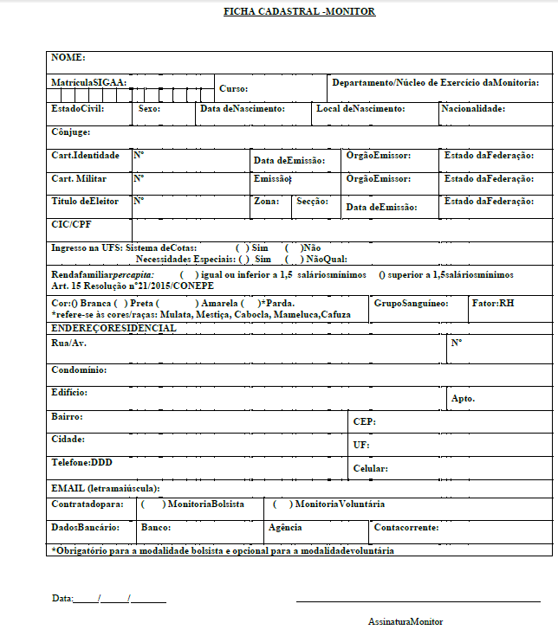

UNIVERSIDADE FEDERAL DE SERGIPE
CENTRO DE CIÊNCIAS AGRÁRIAS APLICADAS
ANEXO III

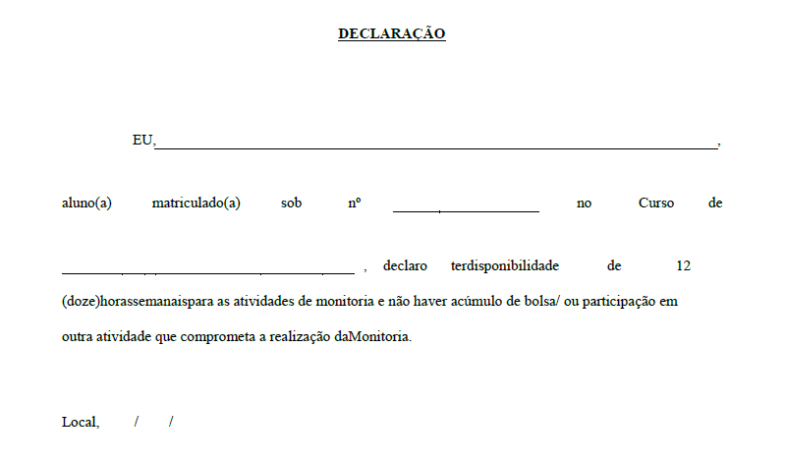

UNIVERSIDADE FEDERAL DE SERGIPE
CENTRO DE CIÊNCIAS AGRÁRIAS APLICADAS
ANEXO iv
TERMO DE COMPROMISSO

MONITORIA REMUNERADA

A UNIVERSIDADE FEDERAL DE SERGIPE representada pelo Pró-Reitor de Graduação Prof.
Dr. Dilton Cândido Santos Maynard e o (a) universitário (a) ______________________________________________________________________ matrícula
________________, CPF __________________________, firmam, livremente, o presente Termo de Compromisso com as seguintes cláusulas:

CLÁUSULA PRIMEIRA
O Monitor selecionado em provas específicas, nos termos da Lei n°. 9394/96 e da Resolução
nº 21/2015/CONEPE, exercerá suas atividades no Centro/Campus____________________/UFS,
Departamento/Núcleo__________________________________________________, brangendo
a(s) disciplina(s)_______________________________________________________, orientado(a) pelo(a) rofessor(a)_______________________________________________________________.

CLÁUSULA SEGUNDA
São atribuições do monitor:
I. Auxiliar o professor na preparação de material didático, interagir com os alunos na resolução de questões abordadas em sala de aula e realizar outras atribuições previstas em plano de atividades;
II. Interagir com o professor orientador e público assistido pela atividade de Monitoria, visando o desenvolvimento da relação ensino-aprendizagem;
III. Responsabilizar-se pela atualização dos dados pessoais no cadastro SIGAA;
IV. Atuar com responsabilidade e compromisso ético na condução do processo de ensino-aprendizagem no âmbito das atividades de Monitoria.

CLÁUSULA TERCEIRA
O presente Termo de Compromisso é válido para o (s) semestre (s)____________________________, em conformidade com o disposto na Resolução 21/2015/CONEPE.

CLÁUSULA QUARTA
Fica vedado ao monitor desenvolver qualquer tipo de atividade própria do professor, tais como: ministrar aulas, avaliar a aprendizagem de discentes, aplicar provas, supervisionar estágios e qualquer outro tipo de atividade de caráter administrativo.

CLÁUSULA QUINTA
O professor orientador avaliará o desempenho do monitor, atribuindo-lhe uma nota e levando em consideração os Planos de Atividade e os critérios definidos pelo Edital.

CLÁUSULA SEXTA
O aluno terá direito a dois créditos em componentes curriculares optativos no histórico escolar para cada semestre do exercício de Monitoria, consecutivos ou não, limitado a um máximo de 08 (oito) créditos.
CLÁUSULA SÉTIMA
A atividade de monitoria não cria vínculo empregatício de qualquer natureza, e pode ser suspensa antes do prazo estabelecido na cláusula anterior, quando houver manifestação expressa de uma das partes ou, independentemente de manifestação formal, nos casos de conclusão de curso.

CLÁUSULA OITAVA
A Universidade obriga-se a pagar ao Monitor (a), a título de Bolsa, a quantia mensal de R$
400,00 (Quatrocentos reais) nos termos da Resolução nº 012/2012/CD. O monitor remunerado se compromete a devolver à Instituição provedora os valores monetários recebidos indevidamente.

Estando de acordo com as cláusulas acima estabelecidas, assinam as partes o presente Termo, em três vias de igual teor.

Cidade Universitária “Prof. José Aloísio de Campos”, _______de ____________ de 20__.

__________________________________ _______________________________

PRÓ-REITOR DE GRADUAÇÃO MONITOR (A)

UNIVERSIDADE FEDERAL DE SERGIPE
CENTRO DE CIÊNCIAS AGRÁRIAS APLICADAS
ANEXO V
TERMO DE COMPROMISSO

MONITORIA VOLUNTÁRIA

A UNIVERSIDADE FEDERAL DE SERGIPE representada pelo Pró-Reitor de Graduação Prof.
Dr. Dilton Cândido Santos Maynard e o (a) universitário (a) ______________________________________________________________________ matrícula
________________, CPF __________________________, firmam, livremente, o presente Termo de Compromisso com as seguintes cláusulas:

CLÁUSULA PRIMEIRA
O Monitor selecionado em provas específicas, nos termos da Lei n°. 9394/96 e da Resolução
nº 21/2015/CONEPE, exercerá suas atividades no Centro/Campus____________________/UFS,
Departamento/Núcleo__________________________________________________,abrangendo
a(s) disciplina(s)_______________________________________________________, orientado(a)
pelo(a) rofessor(a)_______________________________________________________________.

CLÁUSULA SEGUNDA
São atribuições do monitor:
I. Auxiliar o professor na preparação de material didático, interagir com os alunos na resolução de questões abordadas em sala de aula e realizar outras atribuições previstas em plano de atividades;
II. Interagir com o professor orientador e público assistido pela atividade de Monitoria, visando o desenvolvimento da relação ensino-aprendizagem;
III. Responsabilizar-se pela atualização dos dados pessoais no cadastro SIGAA e
IV. Atuar com responsabilidade e compromisso ético na condução do processo de ensino-aprendizagem no âmbito das atividades de Monitoria.

CLÁUSULA TERCEIRA
O presente Termo de Compromisso é válido para o (s) semestre (s) ____________________________, em conformidade com o disposto na Resolução 21/2015/CONEPE.

CLÁUSULA QUARTA
Fica vedado ao monitor desenvolver qualquer tipo de atividade própria do professor, tais como: ministrar aulas, avaliar a aprendizagem de discentes, aplicar provas, supervisionar estágios e qualquer outro tipo de atividade de caráter administrativo.

CLÁUSULA QUINTA
O professor orientador avaliará o desempenho do monitor, atribuindo-lhe uma nota e levando em consideração os Planos de Atividade e os critérios definidos pelo Edital.

CLÁUSULA SEXTA
O aluno terá direito a dois créditos em componentes curriculares optativos no histórico escolar para cada semestre do exercício de Monitoria, consecutivos ou não, limitado a um máximo de 08 (oito) créditos.

CLÁUSULA SÉTIMA
A atividade de monitoria não cria vínculo empregatício de qualquer natureza, e pode ser suspensa antes do prazo estabelecido na cláusula anterior, quando houver manifestação expressa de uma das partes ou, independentemente de manifestação formal, nos casos de conclusão de curso.

Estando de acordo com as cláusulas acima estabelecidas, assinam as partes o presente Termo de Compromisso, em três vias de igual teor.

Cidade Universitária “Prof. José Aloísio de Campos”, _______de ____________ de 20__.

__________________________________ _______________________________
PRÓ-REITOR DE GRADUAÇÃO MONITOR (A)

